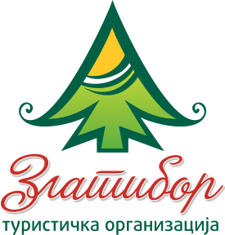

ТУРИСТИЧКА ОРГАНИЗАЦИЈА „ЗЛАТИБОР“ И
„ЕКО АГРАР“ РАСПИСУЈУ КОНКУРС ЗА
ДОДЕЉИВАЊЕ БЕСПОВРАТНИХ СРЕДСТАВА ЗА ПОДСТИЦАЈ СЕОСКОГ ТУРИЗМА

КОНКУРСНИ ОБРАЗАЦ

Услови конкурса

На конкурс се могу пријавити сва лица која се баве или намеравају да се баве сеоским туризмом на територији Општине Чајетина.

Износ бесповратних подстицајних средстава: 50.000, 00 динара (нето)

Намена средстава:

- Уређење ентеријера (кречење, израда купатила, грејање, куповина намештаја и опреме за смештај и исхрану гостију...).
- Уређење спољњог изгледа објекта (уређење фасада, спољње столарије, кровног покривача).
- Уређење дворишта (пејзажно и хортикултурно уређење простора, израда објеката за забаву, рекреацију и активности на отвореном).

Потребна документација

- попуњен конкурсни образац са обавезним потписом подносиоца
- фотокопија личне карте
- решење извршеној категоризацији сеоског туристичког домаћинства (уколико има)
- доказ о освојеним наградама и добијеним дипломама у туризму (уколико има)
- 10 фотографија домаћинства

Име и презиме:
Датум рођења:
Бр. лк. :
Адреса:
Телефон:
Кратак опис делатности домаћинства:
Датум категоризације
објекта:
Број категорисаних
лежајева:
Остварени број ноћења по евиденцији
домаћинства (уколико има):
Чланство у туристичким удружењима и којим (уколико су чланови):
Учешће на семинарима и едукацијама
Освојене награде и дипломе у туризму:
Број чланова
домаћинства:
Број чланова
домаћинства у сталном радном односу:
Раније учешће на конкурсима за
финансирање у сеоском туризму:
Да ли домаћинство може да пружи услуге исхране оргнизованим групама ( за 15 и више гостију):
Опис планиране
активности:

Датум: ___________________

За тачност података одгвара

______________________
потпис подносиоца

